INSTITUCION EDUCATIVA DEPARTAMENTAL “GENERAL SANTANDER"
SEDE | GRADO | TIEMPO ESTIMADO | ÁREA | EJE TEMÁTICO | No INTEGRANTES PARA EL TRABAJO
IED GS (SEDE PRINCIPAL) | 10 | 6h | CIENCIAS NATURALES - FISICA | VECTORES | 1
OBJETIVO: | Reconocer las características y aplicaciones del manejo de vectores.
COMPETENCIAS | Reconocer el uso de vectores dentro de los componentes del movimiento.

REFLEXION
“No te canses de LUCHAR, nunca te rindas. Porque la VIDA tarde o temprano acaba RECOMPENSANDO a las personas que se ESFUERZAN AL MAXIMO”.

REFERENTES CONCEPTUALES
VECTORES

Magnitudes escalares: Son aquellas cantidades que quedan determinadas por un número y una unidad exclusivamente. Ej.: el tiempo, la densidad, el trabajo, la temperatura, etc.

Magnitudes vectoriales: Son aquellas que requieren, además de un número y su unidad, otros elementos para quedar completamente definidas: dirección, sentido y se representan mediante un vector (flecha). Ej.: la fuerza, la velocidad, la intensidad del campo eléctrico, etc.

Vector: Es una flecha o segmento orientado que tiene los siguientes elementos gráficos que lo representan:

- Dirección: es la recta (r) a la cual pertenece el vector (si el vector representa a una fuerza, en este caso la dirección recibe el nombre de recta de acción de la fuerza).
- Sentido: determinada la dirección, el sentido queda especificado con la punta de la flecha
- Módulo: la longitud de la flecha referida a una unidad elegida (escala), representa el valor o intensidad de la magnitud. Se lo representa poniendo entre barras al símbolo del vector IAI.
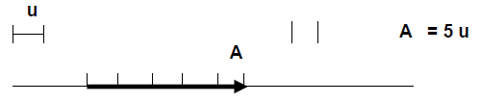
SUMA VECTORIAL

1) Vectores colineales

a) Colineales y de igual sentido: El resultado (vector suma) es otro vector cuya dirección es igual a la de los vectores dado, su sentido es el mismo de los vectores dados y el módulo es igual a la suma de los módulos de los vectores sumados.
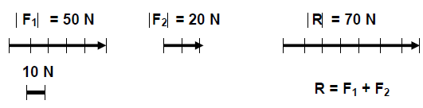

b) Colineales y de sentido opuesto: El resultado (vector suma) es otro vector cuya dirección es igual a la de los vectores dados, su sentido: igual al del mayor módulo y el módulo es igual a la resta de los módulos de los vectores sumados. Aclaración: cuando los vectores representan fuerzas también hay que especificar el punto de aplicación (punto del espacio donde está ubicado el origen del vector).

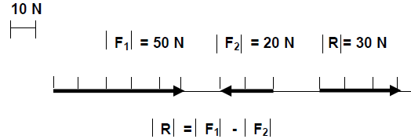

2) Vectores concurrentes (no colineales)
Método gráfico (regla del paralelogramo): es un procedimiento gráfico sencillo que permite hallar la suma de dos vectores.
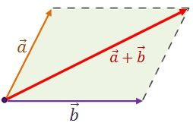
Primero se dibujan ambos vectores (a y b) a escala, con el punto de aplicación común. Seguidamente, se completa un paralelogramo, dibujando dos segmentos paralelos a ellos.
El vector suma resultante (a+b) será la diagonal del paralelogramo con origen común a los dos vectores originales.

La fórmula del módulo del vector resultante es:
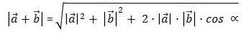
Donde α es el ángulo que forman los vectores a y b.

RESTA VECTORIAL

Opuesto de un vector: El opuesto de un vector es otro vector de igual dirección, igual módulo, pero diferente sentido al del anterior. -F2 es el vector opuesto de F2.

Resta de vectores: Para restar un vector de otro se le suma al vector minuendo el opuesto del vector sustraendo. Ej. La resta F1 - F2 = F1 + (-F2)
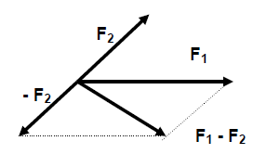
Componentes de un vector
El vector y sus componentes forman un triángulo rectángulo como se muestra a continuación.
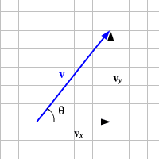
En la figura anterior, los componentes pueden leerse rápidamente. El vector en la forma componente es.
Las relaciones trigonométricas dan la relación entre la magnitud del vector y los componentes del vector.

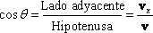

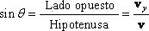

Componentes del vector: v _{x} = v cos θ ó v _{y} = v sin θ

Usando el Teorema de Pitágoras en el triángulo rectángulo con longitudes v _{x} y v _{y,} obtenemos la magnitud del vector:
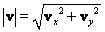
Para encontrar la dirección del vector, resuelva 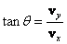 para θ.

Procedimiento para obtener la resultante de la suma de vectores concurrentes (recomendado cuando son muchos los vectores a sumar)
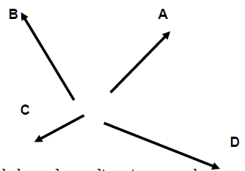
a) Se trasladan los vectores a lo largo de sus direcciones y se hacen coincidir los orígenes de los mismos con el origen de un sistema de ejes ortogonales, elegido en forma conveniente.
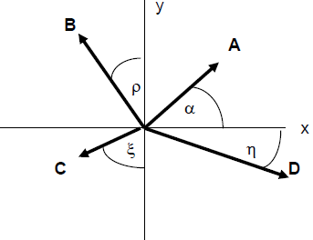

b) Se descomponen cada uno de los vectores en sus componentes ortogonales: x e y
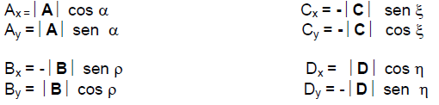
c) Se suman algebraicamente (teniendo en cuenta sus signos) las componentes x y las componentes y respectivamente.
∑x = Ax +Bx + Cx + Dx ; ∑y = Ay + By + Cy + Dy

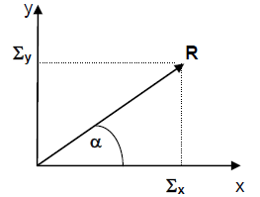

d) Quedará así formado un triángulo rectángulo cuyos catetos serán las sumas de las componentes ya mencionadas y la hipotenusa (obtenida por el método del paralelogramo) nos dará el módulo y la dirección del vector resultante. Aplicando el teorema de Pitágoras se determina el módulo de este último y con alguna función trigonométrica se determina el ángulo que forma con uno de los ejes elegidos (la dirección).

ACTIVIDADES

- Resolver el taller adjunto “VECTORES”, en el cuaderno de Física, apoyándose en los referentes conceptuales, o el siguiente link :

- https://www.youtube.com/watch?v=no8c1_MYaLA
2. Realice una maqueta de vectores en 3D, y represente cualquiera de estos vectores:

Nota: No olvide tomar fotos en varios planos para observar el vector.

FLEXIBILIZACIÓN CURRICULAR PARA CASOS TDC (TALENTO-DISCAPACIDAD Y CAPACIDAD)

1. Resolver solo 5 puntos (Libre elección) del taller adjunto “VECTORES”, apoyándose en los referentes conceptuales o el siguiente link:

- https://www.youtube.com/watch?v=no8c1_MYaLA

EVIDENCIA DEL PROCESO (ENTREGABLE)

Tomar fotos al desarrollo del taller y adjuntar las fotos del punto 2 de la actividad, siendo entregables de la siguiente manera:

- Al correo edilmartinez2@gmail.com (Docente Edilma Inés Martínez JT) o
- En la plataforma virtual https://fisicadepart.milaulas.com/ (Docente José Manuel Quimbayo JM)

FUENTES DE CONSULTA:

- https://www.youtube.com/watch?v=qfSbg7qKQPk
- https://www.youtube.com/watch?v=no8c1_MYaLA

ESPACIOS Y MEDIOS DE ASESORÍA
La asesoría se hará por medio de WhatsApp, Correo electrónico y Plataforma de Física.

CRITERIOS DE EVALUACIÓN DEL TRABAJO DE LA GUÍA:
Aspectos Concretos | Como me veo | Como me ve mi grupo | Observaciones
- Reconoce los conceptos básicos sobre vectores, sus características y uso dentro de las operaciones matemáticas.

- Aplica los conceptos en la resolución de ejercicios.

- Muestra interés y responsabilidad en el desarrollo de los ejes temáticos.
AUTOEVALUACIÓN DEL EQUIPO*
Cada estudiante debe enunciar en un párrafo como se desarrollo el trabajo sus debilidades y fortalezas a la hora de desarrollar la guía.

COEVALUACIÓN*

CRITERIOS DE HETEROEVALUACIÓN- ENTREGABLE

1. Entrega puntual de las actividades planteadas.
2. Ejercicio del trabajo autónomo.
3. Autenticidad del trabajo entregado.

RETROALIMENTACIÓN - EVALUACION DEL DOCENTE

3. Autoevaluación, coevaluación y heteroevaluacion (CRITERIO ACTITUDINAL)
ANEXO 1.

TALLER VECTORES
FISICA 10º

1. Represente de manera gráfica los siguientes vectores en un plano cartesiano:
a. A=(3,2) b. B=(-2,-5) c. C= (3, 30º) d. D=(6,135º)

2. Calcule el módulo y la dirección de los siguientes vectores en notación rectangular. Luego dibuje un pequeño plano cartesiano y dibuje el vector según corresponde.
a. 3i + 2j b. -5i-6j c. 3i+4j d. -2i-5j e. 3i-3j

3. Sean los vectores 𝐴⃗ = 3𝑖 + 2𝑗 , 𝐵*⃗ = 2𝑗 , 𝐶⃗ = 3𝑖. Entonces el valor de 𝐴⃗ + 2 𝐵*⃗ − 𝐶⃗ es

4. Una persona inicia una excursión caminando 25 km hacia el sureste desde su campamento base. En el segundo día camina 40 km en una dirección de 60º al norte del este, punto en el cual descubre la torre de un guardabosque, Según esta información:
a. Determine la(s) componente(s) del desplazamiento diario del excursionista.
b. Determine las componentes del desplazamiento total R de la excursión en el viaje.
c. Encuentre una expresión para R en término de los vectores unitarios (notación rectangular)

5. Una topógrafa calcula el ancho de un río mediante el siguiente método: se para directamente frente a un árbol en el lado opuesto y camina 100 [m] a lo largo de la ribera del río, después mira el árbol. El ángulo que forma la línea que parte de ella y termina en el árbol es de 35º. ¿Cuál es el ancho del río?

6. Un peatón camina 6 [Km] al oeste y después 13 [Km] al norte. Mediante gráficos determine la magnitud y la dirección del vector desplazamiento resultante.

7. Un perro que busca un hueso camina 3,5 [m] hacia el sur, después 8,2 [m] en un ángulo de 30º al noreste y finalmente 15 [m] al oeste. Encuentre el vector desplazamiento resultante del perro utilizando técnicas de gráfica.

8. La pista del helicóptero muestra a dos personas que jalan a una obstinada mula. Encuentre:
a. La única fuerza que es equivalente a las dos fuerzas indicadas.
b. La fuerza que una tercera persona tendría que ejercer sobre la mula para hacer la fuerza resultante cero.
9. A partir del siguiente esquema encuentre el vector resultante de la suma de todas las fuerzas aplicadas sobre la
Pelota. No olvide ser secuencial y ordenado. Exprese cada vector en sus componentes rectangulares para proceder, y entregue la magnitud y dirección.
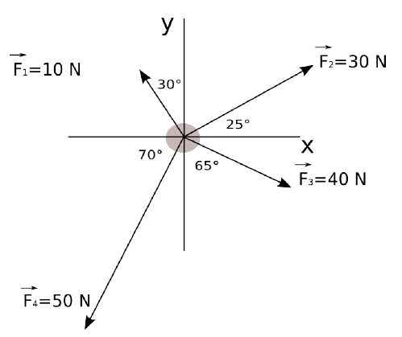

10. Dibuje los siguientes vectores en 3D A=(2,-2,2), B=(-3,-1,2), C=(0,3,2) No olvide hacer cada uno de los ejes, ser ordena y si es necesario rotar los ejes para visualizar y dibujar el vector.

TOMADO Y ADAPTADO DE: Guía de Algebra Vectorial (David Valenzuela): file:///C:/Users/PAVILION/Downloads/Algebra%20Vectorial%20I%20(1).pdf

